Вестник образования МУ УО Городского округа г.Якутск 5 февраля 2010г. №1
Школа дала старт юбилейной дате

19 января в музее школы №9 директор Н. П. Черных, выпускница этой школы, дала старт юбилейным мероприятиям. Останавливаясь на отдельных датах и цифрах, Нина Петровна с особой теплотой назвала имена учителей – участников Великой Отечественной войны, работавших в своё время в школе: Е.С. Таркина, К.Е. Корякина, В.Л.Половинкина, Н.И. Дыбина, М.К. Малеванчука, ушедшего на фронт в первый год войны и погибшего в бою с фашистами. Особые слова признательности были сказаны в адрес Моисея Израилевича как участника войны и как Педагога с большой буквы, отдавшего делу воспитания и образования подрастающего поколения 50 лет и создавшего замечательный коллектив школы, чьё имя она сейчас носит.
Выступление директора кратко дополнила З.Е. Павлова, руководитель школьного музея. Одним словом, школе есть чем гордиться. Эту мысль подтвердила вторая часть стартового мероприятия «Знаменитые выпускники школы», проходившая в кабинете химии. Выпускница этой школы, ныне учитель биологии и химии, Елена Анатольевна Огородникова со своими воспитанниками подготовила встречу учащихся с академиком Б.М. Кершенгольцем, серебряным выпускником тоже школы №9. Встреча прошла интересно.
2 февраля, в День воинской славы, в 10 классе состоялась встреча ветеранов педагогического труда, которые поделились своими воспоминаниями о М.И. Кершенгольце как славном воине, талантливом руководителе, сумевшем объединить учителей, родителей учащихся, технических работников школы, шефов для достижения поставленной цели - достойного воспитания подрастающего поколения.
Хочется пожелать успехов всему педагогическому коллективу в подготовке и проведении юбилея – 90-летия школы №9 имени М.И. Кершенгольца!
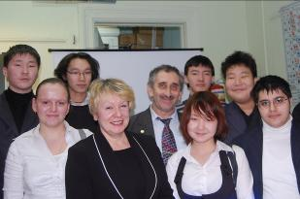
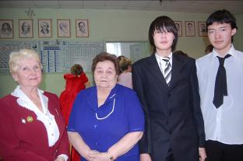

Роль школы и семьи в социализации учащихся

По такой проблеме прошёл педагогический совет в ГКГ с целью активизации работы учителей, классных руководителей и родителей по подготовке школьников к жизни в современных условиях. Выступления директора гимназии Г.И. Устиновой, её заместителя по воспитательной работе Дегтяревой Л.К., преподавателей ЯГУ, председателя классного родительского комитета, А.С. Слепцовой, руководителя школьного клуба «Фемида», и др. показали, что школа и родители проводят целенаправленную работу по социализации учащихся. С большим интересом были заслушаны итоги выборочного анкетирования родителей всех классов ГКГ, по которым выяснилось, что всех родителей удовлетворяют условия обучения детей. В числе предметов, которым ученики отдают предпочтение, - математика, иностранный язык и физкультура. В то же время на вопрос, по каким предметам хотели бы прибегнуть к дополнительным занятиям, указали математику и иностранный язык. На вопросы, выявляющие самостоятельность школьников, многие родители отметили отсутствие инициативы со стороны детей и т.д.
Принятые по итогам педсовета рекомендации направлены на объединение усилий семьи и школы по формированию самостоятельности и ответственности у учащихся как начальных, так и средних и старших классов.
Преподаватели СГПА провели со всеми несколько упражнений расслабляющего характера и практикум по общению с провинившимися детьми.
